Auf die Reste – fertig – los!
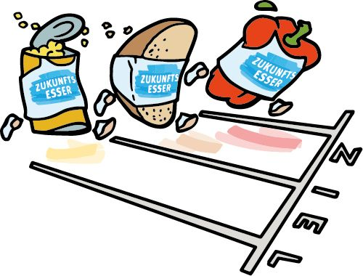
Oh Mist, schon wieder zu viel Nudeln oder Kartoffeln gekocht, vom Gemüse ist noch ein Rest übrig, ein halber Salatkopf ist noch da? Wer hat das nicht schon mal zu Hause erlebt? Tim und Sophie jedenfalls schon.

Beim Zubereiten und nach einer Mahlzeit bleiben meistens Reste. Diese finden zum Teil keine weitere Verwendung oder verschwinden im Kühlschrank und werden vergessen. Auch deshalb werden jedes Jahr in Deutschland pro Person 55 Kilogramm noch genießbare Lebensmittel entsorgt. Das sind JEDEN Tag und pro Person 150 Gramm.

Tim und Sophie machen sich Gedanken, wie sie übrig gebliebene Lebensmittel verwerten und daraus leckere Gerichte zusammenstellen können. Habt ihr Ideen?

- Was lässt sich aus den Lebensmitteln zaubern?
Schaut mal, welche Lebensmittel hier liegen und überlegt euch zwei bis drei leckere Gerichte, die aus den Resten entstehen können. Anregungen bekommt ihr zum Beispiel online:
- https://www.zugutfuerdietonne.de/beste-reste/die-beste-reste-app/
- https://smartlearning.izt.de/keeks/rezepte
Das Ziel ist es, möglichst viele Reste einzusetzen.
Ihr habt keine Idee und nichts Leckeres gefunden? Überlegt euch alternativ zu den Lebensmitteln weitere Anwendungsmöglichkeiten. Aus gekochten Kartoffeln werden zum Beispiel Bratkartoffeln.
Nutzt die verschiedenen Materialien und gestaltet daraus ein Plakat

- Ist das noch gut oder muss das schon weg?
Schon mal MHD (Mindesthaltbarkeitsdatum) oder Verbrauchsdatum gehört? Diskutiert gemeinsam, was ihr darunter versteht. Was bedeutet das MHD, was sagt das Verbrauchs-datum?
Schreibt für beides eine kurze Definition auf das Plakat und nennt jeweils ein Lebensmittel-beispiel, auf dem die Angabe zu finden ist.
Habt ihr einen einfachen Tipp, wonach ihr euch richten könnt, ob ein Lebensmittel nach Ablauf des MHD noch gegessen werden kann?

